**垫江县工商业联合会2024 年度决算**

**公开说明**

一、部门基本情况

（一）职能职责

垫江县工商业联合会，为垫江县委领导下的群众团体， 主要职能是：

**1.坚持党的领导。**坚决贯彻党的意志和主张，坚定不移 走中国特色社会主义人民团体和商会组织发展道路，切实增强工商联组织的政治性、先进性、群众性，充分发挥工商联组织统战性、经济性、民间性的独特作用，汇聚全县广大非公有制经济人士推进社会主义现代化建设的强大合力。

**2.依法依章程独立自主开展工作。**依照县委和市工商联的要求，贯彻执行垫江县工商联会员代表大会确定的方针任务和作出的决定，指导所属商会业务工作。

**3.加强对非公有制经济人士的政治引领。**引导非公有制经济人士爱国、敬业、创新、守法、诚信、贡献，做合格的中国特色社会主义事业建设者。开展理想信念教育，切实担负起团结带领广大非公有制经济人士听党话、跟党走的政治任务，最广泛最紧密地将非公有制经济人士团结在党的周围。引导非公有制经济人士投身光彩事业和公益慈善事业，积极参与扶贫开发，履行社会责任。

**4.积极参政议政。**履行政治协商、民主监督、参政议政的职能，参加政党协商。反映非公有制经济人士诉求，依法依章程帮助其维护合法权益。畅通非公有制经济人士参与政治渠道，帮助提高议政建言水平。做好非公有制经济代表人士的发现、培养、推荐和服务工作。

**5.协助政府管理和服务非公有制经济。**落实支持非公有制经济发展的各项方针政策。积极探索建立有效服务载体和 机制，为非公有制企业提供信息、法律、融资、技术、人才等方面服务。积极开展民间交流，加强同县外工商界的交流合作，为非公有制企业开展合作提供服务。

**6.强化商会管理。**加强对所属商会的指导、引导和服务，对所属商会会员开展思想政治、教育培训工作，对主要负责人进行考核。充分发挥宣传政策、提供服务、反映诉求、维护权益、加强自律的作用。在政社分离、行业商会协会与行政机关脱钩改革中发挥承接、服务作用。支持和配合所属商会党建工作。

**7.积极参与社会治理。**切实发挥工商联参与社会事务管理服务作用，按照法定程序承接政府转移的社会管理服务职能，组织所属商会协会有序承接政府转移职能。发挥工商联 组织在法律维权、民事商事调解、协调劳动关系等方面积极作用，参与社会治理，促进社会和谐稳定。

**8.拓展工商联组织覆盖和工作覆盖。**加大工商联会员发展力度，在支柱产业、战略性新兴行业、现代服务业等领域积极培育发展商会组织，在工业园区、商圈楼宇等企业密集度高的区域加大商会组建力度。建设网上非公有制经济人士之家，创新面向社会提供公共服务产品的机制，接长手臂、形成链条、扩大影响。

**9.研究指导工商联自身改革和建设。**加强工商联领导班子和机关队伍建设。加强相关理论政策研究，开展民营经济发展情况调研，为县委、县政府决策提供支撑。

**10.完成县委、县政府交办的其他事项。**

（二）机构设置

垫江县工商业联合含工商联机关和非公经济中心两个二级预算单位。 2024 年末，机关实有在职人数 4人，非公经济中心在职人数4人。

二、部门决算情况说明

（一）收入支出决算总体情况说明。

**1.总体情况。**2024 年度收入总计 334.46万元，支出总 计 334.46万元。收、支较上年决算数增加30.71万元，增长10.1%，主要原因是2024年职工工资福利政策性增长，商会活动频繁，工商联全面联系联络活动增加，公务费用有一定增长。

**2.收入情况。**2024 年度收入合计 284.46万元，与2023年度相比，减少19.29万元，下降6.4%，主要原因是 本年度有1人退休，对应工资福利、社会保险、公积金及公务开支相应减少，财政拨款收入下降。其中：财政拨款收入284.46万元， 占 100.00%； 事业收入 0.00 万元，占 0.00%；经营收入 0.00 万元，占 0.00%； 其他收入 0.00 万元，占 0.00%。此外，使用非财政拨款结余 和专用结余 0.00 万元，年初结转和结余 0.00 万元。

**3.支出情况。**2024 年度支出合计 334.46万元，支出较上年决算数增加30.71万元，增长10.1%，主要原因是2024年职工工资福利政策性增长，商会活动频繁，工商联全面联系联络活动增加，公务费用有一定增长。其中：基本支出 251.70万元， 占75.3%，项目支出82.77万元， 占 24.8%；经营支出 0.00 万元，占 0.00%。此外，结余分配 0.00 万元。

**4.结转结余情况。**2024 年度年末结转和结余 0.00 万元， 较上年决算数无增减，主要原因是本部门是全额财政拨款供 给部门，无其他收入来源，结余无变化。

（二）财政拨款收入支出决算总体情况说明

2024 年度财政拨款收、支总计 334.46万元。收、支较上年决算数增加30.71万元，增长10.1%，主要原因是2024年职工工资福利政策性增长，商会活动频繁，工商联全面联系联络活动增加，公务费用有一定增长。

（三）一般公共预算财政拨款收入支出决算情况说明

**1.收入情况** **。**2024 年度一般公共预算财政拨款收入 284.46万元，较上年决算数减少19.29 万元，下降6.4%。主要原因是本年度有1人退休，对应工资福利、社会保险、公积金及公务开支相应减少，财政拨款收入下降。较年初预算数增长10.90万元，增加4.0% 。主要原因是本年职工工资福利政策性调增，社保、公积金费用对应增加。此外，年初财政拨款结转和结余50.00万元 。

**2.支出情况** **。**2024 年度一般公共预算财政拨款支出 334.46万元，与2023年度相比，增加30.71万元，增长10.1%。主要原因是2024年职工工资福利政策性增长，商会活动频繁，工商联全面联系联络活动增加，公务费用有一定增长。较年初预算数增加60.90万元，增长22.3%。主要原因是新进服务人员，以及职工工资福利政策性调增，商会活动追加了较大金额的项目经费，使本年支出较年初预算有较大幅度增长。

**3.结转结余情况。**2024 年度年末一般公共预算财政拨款结转和结余 0.00 万元，较上年决算数无增减，主要原因是本部门是全额财政拨款供给部门，无其他收入来源，结余无变化。

**4.比较情况。**本部门 2024 年度一般公共预算财政拨款 支出主要用于以下几个方面：

（1）一般公共服务支出251.39万元，占75.2%，较年初预算数增加46.48万元，增长22.7%，主要原因是新进志愿者等临时人员方面的开支以及职工工资福利政策性调增，商会活动追加大额项目经费，故公共服务支出较预算有较大增长。

（2）教育支出0.61万元，占0.2%，较年初预算数无增减，主要原因是按预算开支相关费用，无超支节流事项发 生。

（3）社会保障与就业支出58.30万元，占17.4%，较年初预算数增加12.33万元，增长26.8%，主要原因是本年度社保缴费口径发生变化，补缴了以前年度部分社保费用。

（4）卫生健康支出10.14万元，占3.0%，较年初预算数增加0.52万元，增长5.4%，主要原因是在年中医保缴费基数有所调增。

（5）住房保障支出 14.02万元，占4.2%，较年初预算数增加1.58万元，增长12.7%，主要原因是年初预算中，

年度考核奖按人均 1.5 万元预算，而事业人员和公务员缴费基数均高于财政预算，故较预算有一定幅度增长。

（四）一般公共预算财政拨款基本支出决算情况说明

2024 年度一般公共财政拨款基本支出251.70万元。其中：人员经费208.89万元，与2023年度相比，减少11.44万元，下降5.2%，主要原因是本年度退休1人，对应工资福利等2024 年有一定幅度的下降。人员经费用途主要包括工资、津贴、奖金、社会保险、 公积金、医疗、体检等方面的费用。公用经费 42.80万元，与2023年度相比，增加7.88万元，增长22.6%，主要原因是商会活动频繁，工商联全面联系联络活动增加，公务费用有一定增长。公用经费用途主要包括办公费、差旅费、办公资产购置、福利费、工会经费、公务接待、租车、劳务费等费用开支。

（五）政府性基金预算收支决算情况说明

本部门 2024 年无政府性基金预算收支

（六）国有资本经营预算财政拨款支出决算情况说明

本部门 2024 年无资本经营预算财政拨款收支

三、三公经费情况说明

（一） 三公经费支出总体情况说明

2024 年度三公经费支出共计3.70万元，较年初预算数减少3.80万元，下降50.7%，主要原因是本部门严格执 行三公经费开支标准，压缩公用经费开支，预算内的部分公务接待取消，较预算大幅下降。较上年支出数增加1.76万元，增长90.7%，主要原因是本年度商会活动频繁，工商联联系联络活动频次增加。

（二） 三公经费分项支出情况

2024 年度本部门因公出国（境）费用 0.00 万元，主要 是用于本部门无该项开支，费用支出较年初预算数无增减，主要原因是本部门无该项开支。较上年支出数无增减，主要 原因是两年内无该项开支。

公务车购置费 0.00 万元，主要用于编制内公务车辆 的购置开支。费用支出较年初预算数无增减，主要原因是本部门无该项开支。较上年支出数无增减，主要原因是两年内无该项开支。

公务车运行维护费 0.00 万元，主要用于编制内公务车辆运行维护开支，费用支出较年初预算数无增减，主要原因是本部门无该项开支。较上年支出数无增减，主要原因是两年内无该项开支。

公务接待费 3.70万元，主要用于接待其他区县工商 联、各商会交流等公务接待活动等费用。支出较年初预算数减少 3.80万元，下降50.7 %，主要原因是本部门严格执行三公经费开支标准，压缩公用经费开支，预算内的部分公务接待取消。较上年支出数增加1.76万元，增长90.7%，主要原因是本年度商会活动频繁有所增加，工商联联系联络活动频次增加。

（三） 三公经费实物量情况

2024 年度本部门因公出国（境）共计 0 个团组，0 人；公务用车购置 0 辆，公务车保有量为 0 辆；国内公务接 待35 批次 350人，其中：国内外事接待 0 批次，0 人；国（境） 外公务接待 0 批次，0 人。2024 年本部门人均接待费 105.77元，车均购置费 0 万元，车均维护费 0 万元。

四、其他需要说明的事项

（一）财政拨款会议费和培训费情况说明

本年度会议费支出3 万元，较上年决算数增加2.46万元，增长455.6%，主要原因是本部门商会活动频繁，会议频次升高。本年度培训费支出 2.10万元，与2023年度相比，减少0.03万元，下降1.4%，主要原因是本部门商会活动频繁，培训频次升高，事业人员培训减缓，整体约有下降。

（二）机关运行经费情况说明

2024 年度本部门机关运行经费支出32.56万元，机关运行经费主要用于开支办公费、差旅费、办公资产购置、福利费、工会经费、公务接待、租车、劳务费等费用。机关运行经费较上年支出数增加9.73万元，增长42.6%，主要原因是商会活动频繁，工商联全面联系联络活动增加，公务费用有一定增长。

（三）国有资产占用情况说明

截至 2024 年 12 月 31 日，本部门共有车辆 0 辆，其中， 副部（省）级及以上领导用车 0 辆、主要负责人用车 0 辆、机要通信用车 0 辆、应急保障用车 0 辆、执法执勤用车 0 辆，特种专业技术用车 0 辆，离退休干部用车 0 辆。单价 100 万 元（含）以上专用设备 0 台（套）。

（四）政府采购支出情况说明

2024 年度我部门未发生政府采购事项，无相关经费支出。

五、预算绩效管理情况说明

（一）部门自评情况

根据预算绩效管理要求，我部门对部门整体和6个二级项目开展了绩效自评，涉及财政拨款项目支出资金82.77 万元。

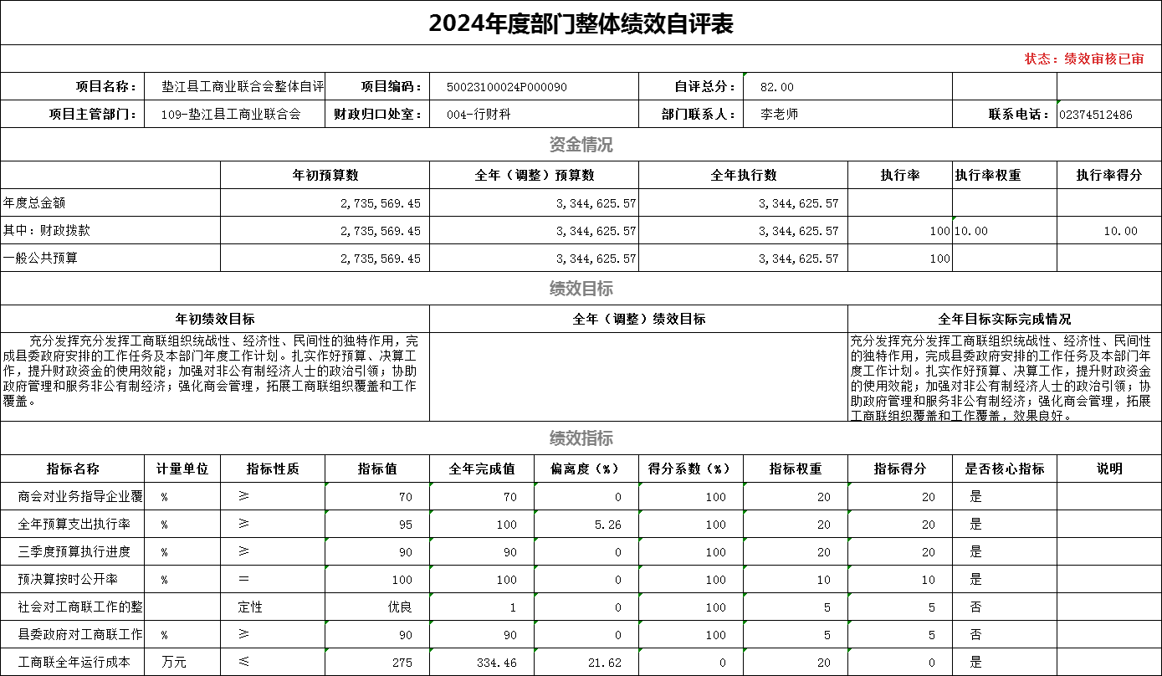

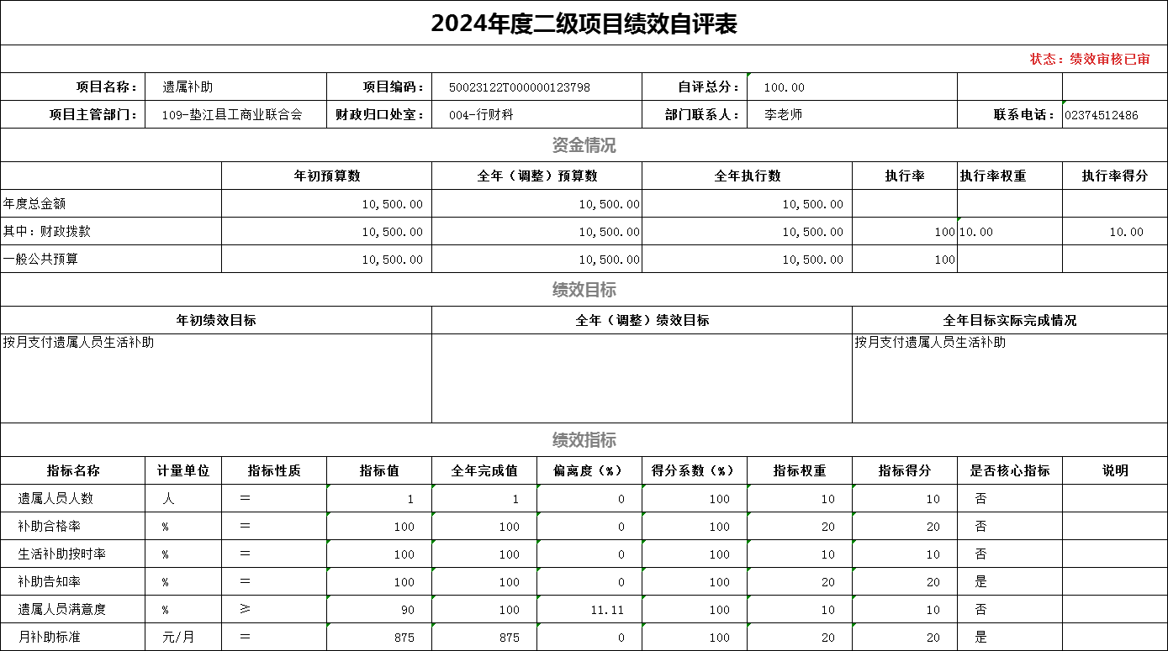

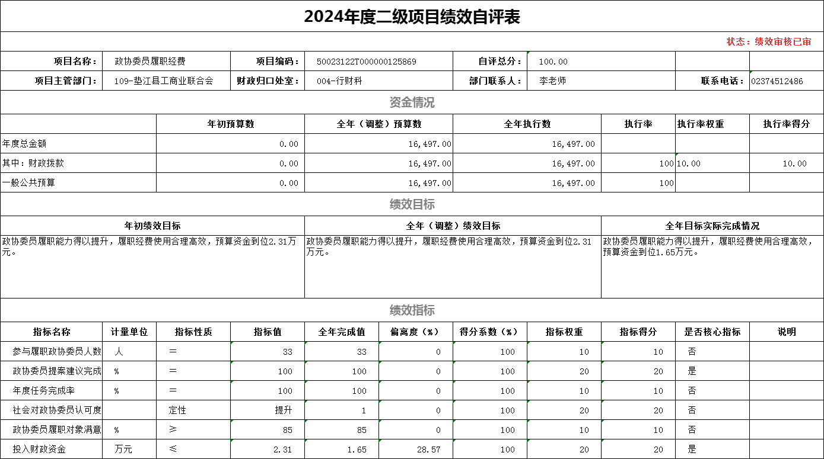

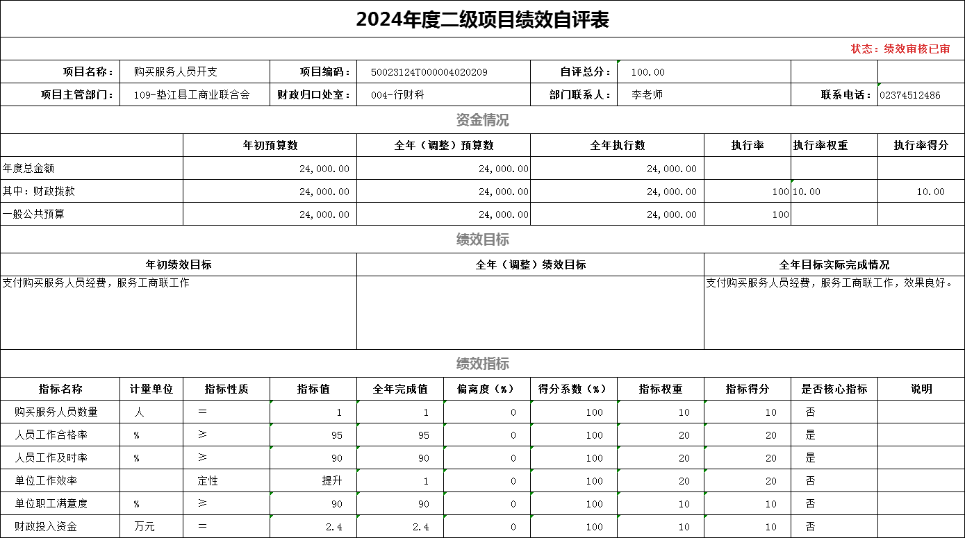

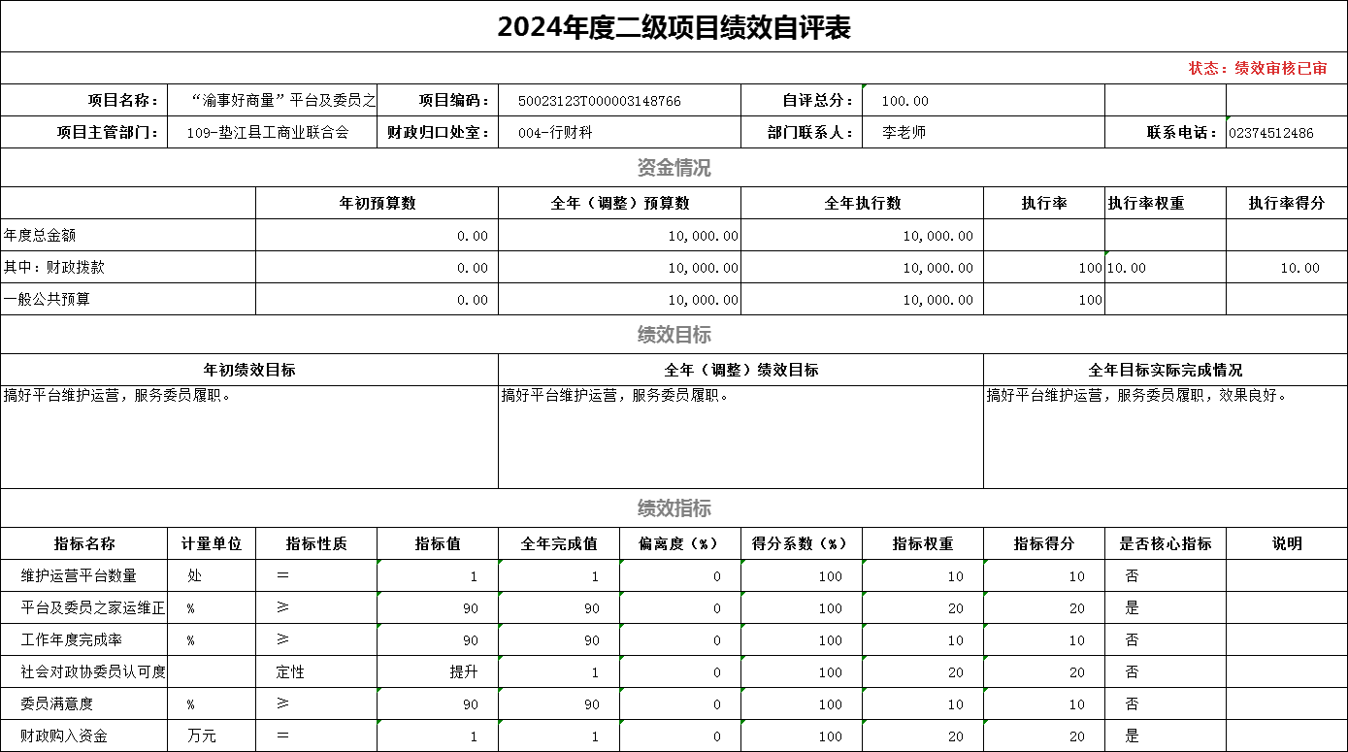

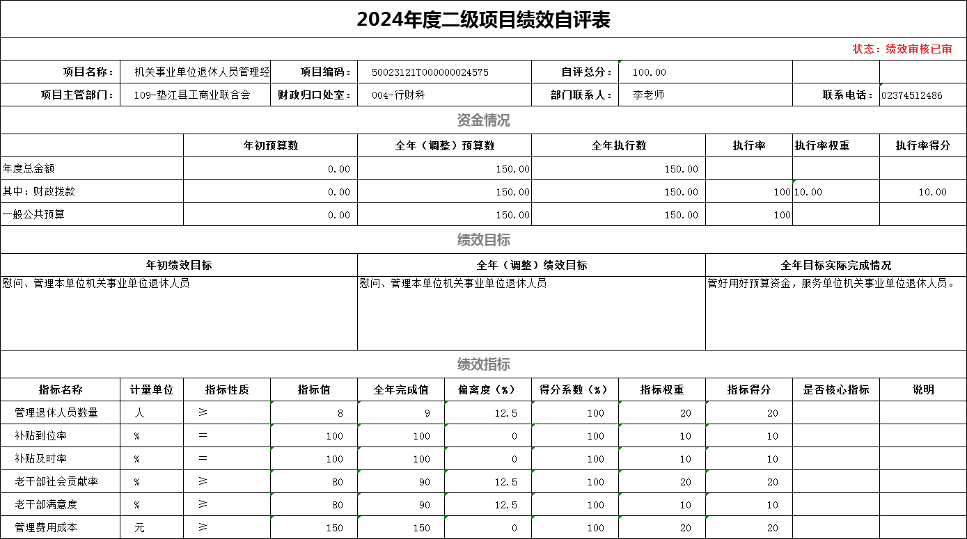

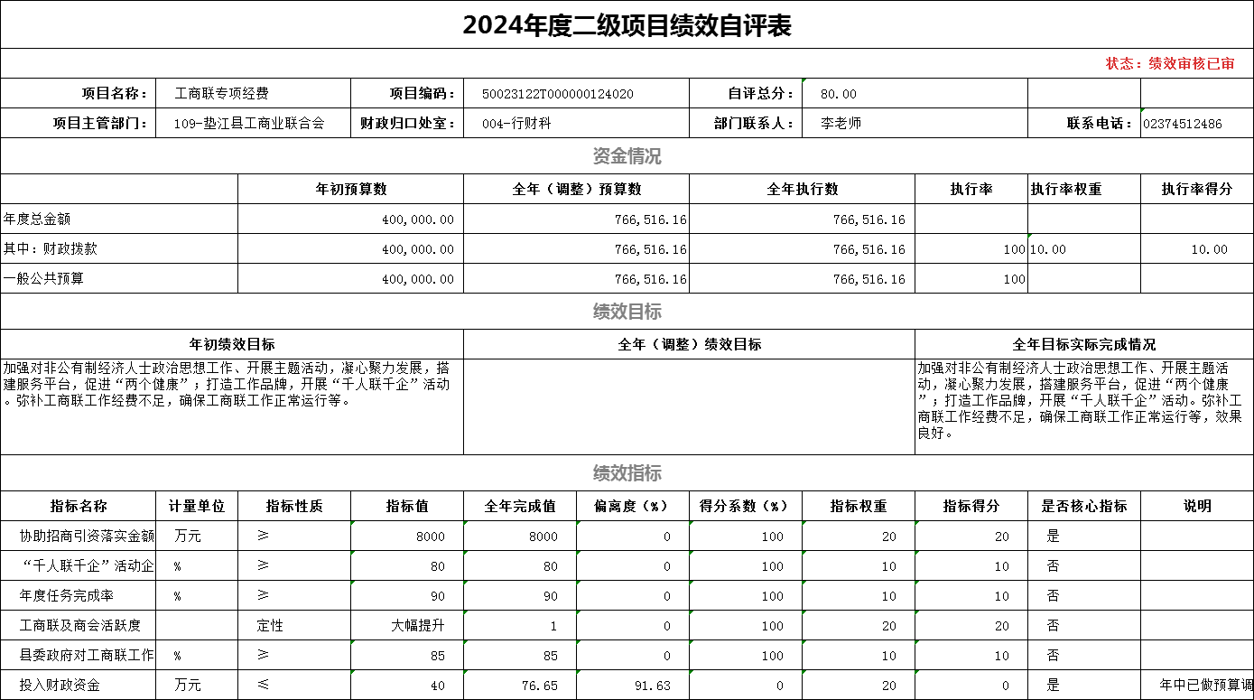

（二）部门绩效评价情况

我部门未组织开展绩效评价。

（三）财政绩效评价情况

县财政局未委托第三方对我部门开展绩效评价。

六、专业名词解释

（一）财政拨款收入：指本年度从本级财政部门取得 的财政拨款，包括一般公共预算财政拨款和政府性基金预算财政拨款。

（二）事业收入：指事业单位开展专业业务活动及其 辅助活动取得的现金流入；事业单位收到的财政专户实际核 拨的教育收费等资金在此反映。

（三）经营收入：指事业单位在专业业务活动及其辅 助活动之外开展非独立核算经营活动取得的现金流入。

（四）其他收入：指单位取得的除“财政拨款收入 ”、 “事业收入 ”、“经营收入 ”等以外的收入，包括未纳入财政预算或财政专户管理的投资收益、银行存款利息收入、租 金收入、捐赠收入，现金盘盈收入、存货盘盈收入、收回已核销的应收及预付款项、无法偿付的应付及预收款项等。各单位从本级财政部门以外的同级单位取得的经费、从非本级财政部门取得的经费，以及行政单位收到的财政专户管理资金反映在本项内。

（五）使用非财政拨款结余：指单位在当年的“财政拨 款收入 ”、“事业收入 ”、“经营收入 ”、“其他收入 ”等不足以安排当年支出的情况下，使用以前年度积累的非财政拨款结余弥补本年度收支缺口的资金。

（六）年初结转和结余：指单位上年结转本年使用的 基本支出结转、项目支出结转和结余、经营结余。

（七）结余分配：指单位按照国家有关规定，缴纳所 得税、提取专用基金、转入非财政拨款结余等当年结余的分配情况。

（八）年末结转和结余：指单位结转下年的基本支出 结转、项目支出结转和结余、经营结余。

（九）基本支出：指为保障机构正常运转、完成日常 工作任务而发生的人员经费和公用经费。其中：人员经费指政府收支分类经济科目中的“工资福利支出 ”和“对个人和 家庭的补助 ”；公用经费指政府收支分类经济科目中除“工 资福利支出 ”和“对个人和家庭的补助 ”外的其他支出。

（十）项目支出：指在基本支出之外为完成特定行政任务和事业发展目标所发生的支出。

（十一）经营支出：指事业单位在专业业务活动及其 辅助活动之外开展非独立核算经营活动发生的支出。

（十二）三公经费：指用一般公共预算财政拨款 安排的因公出国（境）费、公务用车购置及运行维护费、公 务接待费。其中，因公出国（境）费反映单位公务出国（境）的国际旅费、国外城市间交通费、住宿费、伙食费、培训费、 公杂费等支出；公务用车购置费反映单位公务用车购置支出 （含车辆购置税）；公务用车运行维护费反映单位按规定保留的公务用车燃料费、维修费、过路过桥费、保险费、安全奖励费用等支出；公务接待费反映单位按规定开支的各类公务接待（含外宾接待）支出。

（十三）机关运行经费：为保障行政单位（含参照公 务员法管理的事业单位）运行用于购买货物和服务等的各项 公用经费，包括办公及印刷费、邮电费、差旅费、会议费、 福利费、 日常维护费、专用材料及一般设备购置费、办公用 房水电费、办公用房取暖费、办公用房物业管理费、公务用 车运行维护费以及其他费用。

（十四）工资福利支出（支出经济分类科目类级）：

反映单位开支的在职职工和编制外长期聘用人员的各类劳动报酬，以及为上述人员缴纳的各项社会保险费等。

（十五）商品和服务支出（支出经济分类科目类级）：反映单位购买商品和服务的支出（不包括用于购置固定资产 的支出、战略性和应急储备支出）。

（十六）对个人和家庭的补助（支出经济分类科目类 级）：反映用于对个人和家庭的补助支出。

（十七）其他资本性支出（支出经济分类科目类级）

反映非各级发展与改革部门集中安排的用于购置固定 资产、战略性和应急性储备、土地和无形资产，以及构

建基础设施、大型修缮和财政支持企业更新改造所发生的支出。

七、决算公开联系方式及信息反馈渠道

本部门决算公开信息反馈和联系方式：李老师

023-74512486

**收入支出决算总表**

公开 01表

公开部门：垫江县工商业联合会 单位：万元

|  |  |  |  |
| --- | --- | --- | --- |
| **收入** | | **支出** | |
| **项目** | **决算数** | **功能分类科目** | **决算数** |
| 一、一般公共预算财政拨款收入 | 284.46 | 一、一般公共服务支出 | 251.39 |
| 二、政府性基金预算财政拨款收入 |  | 二、外交支出 |  |
| 三、国有资本经营预算财政拨款收入 |  | 三、国防支出 |  |
| 四、上级补助收入 |  | 四、公共安全支出 |  |
| 五、事业收入 |  | 五、教育支出 | 0.61 |
| 六、经营收入 |  | 六、科学技术支出 |  |
| 七、附属部门上缴收入 |  | 七、文化旅游体育与传媒支出 |  |
| 八、其他收入 |  | 八、社会保障和就业支出 | 58.30 |
|  |  | 九、卫生健康支出 | 10.14 |
|  |  | 十、节能环保支出 |  |
|  |  | 十一、城乡社区支出 |  |
|  |  | 十二、农林水支出 |  |
|  |  | 十三、交通运输支出 |  |
|  |  | 十四、资源勘探工业信息等支出 |  |
|  |  | 十五、商业服务业等支出 |  |
|  |  | 十六、金融支出 |  |
|  |  | 十七、援助其他地区支出 |  |
|  |  | 十八、 自然资源海洋气象等支出 |  |
|  |  | 十九、住房保障支出 | 14.02 |
|  |  | 二十、粮油物资储备支出 |  |
|  |  | 二十一、国有资本经营预算支出 |  |
|  |  | 二十二、灾害防治及应急管理支出 |  |
|  |  | 二十三、其他支出 |  |
|  |  | 二十四、债务还本支出 |  |
|  |  | 二十五、债务付息支出 |  |
|  |  | 二十六、抗疫特别国债安排的支出 |  |
| **本年收入合计** | 284.46 | **本年支出合计** | 334.46 |
| 使用非财政拨款结余和专用结余 |  | 结余分配 |  |
| 年初结转和结余 | 50 | 年末结转和结余 |  |
| **总计** | 334.46 | **总计** | 334.46 |

备注：1.本表反映部门本年度的总收支和年末结转结余情况。

2.本套报表金额部门转换时可能存在尾数误差。

**收入决算表**

公开 02 表

公开部门：垫江县工商业联合会 单位：万元

|  |  |  |  |  |  |  |  |  |  |
| --- | --- | --- | --- | --- | --- | --- | --- | --- | --- |
| **项目** | | **本年收入合**  **计** | **财政拨款收**  **入** | **上级补助收**  **入** | **事业收入** | | **经营收入** | **附属部门上缴收**  **入** | **其他收入** |
| **功能分类科目编码** | **项目（按“项** **”级功能分类科目）** | **小计** | **其中：教育收费** |
| **合计** | | **284.46** | **284.46** |  |  |  |  |  |  |
| **201** | **一般公共服务支出** | **201.39** | **201.39** |  |  |  |  |  |  |
| **20128** | **民主党派及工商联事务** | **201.39** | **201.39** |  |  |  |  |  |  |
| 2012801 | 行政运行 | 104.62 | 104.62 |  |  |  |  |  |  |
| 2012802 | 一般行政管理事务 | 32.75 | 32.75 |  |  |  |  |  |  |
| 2012850 | 事业运行 | 64.03 | 64.03 |  |  |  |  |  |  |
| **205** | **教育支出** | **0.61** | **0.61** |  |  |  |  |  |  |
| **20508** | **进修及培训** | **0.61** | **0.61** |  |  |  |  |  |  |
| 2050803 | 培训支出 | 0.61 | 0.61 |  |  |  |  |  |  |
| **208** | **社会保障和就业支出** | **58.30** | **58.30** |  |  |  |  |  |  |
| **20801** | **人力资源和社会保障管理事务** | **0.02** | **0.02** |  |  |  |  |  |  |
| 2080102 | 一般行政管理事务 | 0.02 | 0.02 |  |  |  |  |  |  |
| **20805** | **行政事业单位养老支出** | **58.28** | **58.28** |  |  |  |  |  |  |
| 2080505 | 机关事业单位基本养老保险缴费支 出 | 22.60 | 22.60 |  |  |  |  |  |  |
| 2080506 | 机关事业单位职业年金缴费支出 | 11.02 | 11.02 |  |  |  |  |  |  |
| 2080599 | 其他行政事业单位养老支出 | 24.67 | 24.67 |  |  |  |  |  |  |
| **210** | **卫生健康支出** | **10.14** | **10.14** |  |  |  |  |  |  |
| **21011** | **行政事业单位医疗** | **10.14** | **10.14** |  |  |  |  |  |  |

|  |  |  |  |  |  |  |  |  |  |
| --- | --- | --- | --- | --- | --- | --- | --- | --- | --- |
| 2101101 | 行政单位医疗 | 7.25 | 7.25 |  |  |  |  |  |  |
| 2101102 | 事业单位医疗 | 2.89 | 2.89 |  |  |  |  |  |  |
| **221** | **住房保障支出** | **14.02** | **14.02** |  |  |  |  |  |  |
| **22102** | **住房改革支出** | **14.02** | **14.02** |  |  |  |  |  |  |
| 2210201 | 住房公积金 | 14.02 | 14.02 |  |  |  |  |  |  |

备注：1.本表反映部门本年度取得的各项收入情况。

2.本套报表金额部门转换时可能存在尾数误差。

**支出决算表**

公开部门： 垫江县工商业联合会

公开 03 表 单位：万元

|  |  |  |  |  |  |  |  |
| --- | --- | --- | --- | --- | --- | --- | --- |
| **项目** | | **本年支出合计** | **基本支出** | **项目支出** | **上缴上级支出** | **经营支出** | **对附属部门补助支**  **出** |
| **功能分类科目编码** | **项目（按“项** **”级功能分类科目）** |
| **合计** | | **334.46** | **251.70** | **82.77** |  |  |  |
| **201** | **一般公共服务支出** | **251.39** | **168.64** | **82.75** |  |  |  |
| **20128** | **民主党派及工商联事务** | **251.39** | **168.64** | **82.75** |  |  |  |
| 2012801 | 行政运行 | 104.62 | 104.62 |  |  |  |  |
| 2012802 | 一般行政管理事务 | 82.75 |  | 82.75 |  |  |  |
| 2012850 | 事业运行 | 64.03 | 64.03 |  |  |  |  |
| **205** | **教育支出** | **0.61** | **0.61** |  |  |  |  |
| **20508** | **进修及培训** | **0.61** | **0.61** |  |  |  |  |
| 2050803 | 培训支出 | 0.61 | 0.61 |  |  |  |  |
| **208** | **社会保障和就业支出** | **58.30** | **58.28** | **0.02** |  |  |  |
| **20801** | **人力资源和社会保障管理事务** | **0.02** |  | **0.02** |  |  |  |
| 2080102 | 一般行政管理事务 | 0.02 |  | 0.02 |  |  |  |
| **20805** | **行政事业部门养老支出** | **58.28** | **58.28** |  |  |  |  |
| 2080505 | 机关事业单位基本养老保险缴费支出 | 22.60 | 22.60 |  |  |  |  |
| 2080506 | 机关事业单位职业年金缴费支出 | 11.02 | 11.02 |  |  |  |  |
| 2080599 | 其他行政事业单位养老支出 | 24.67 | 24.67 |  |  |  |  |
| **210** | **卫生健康支出** | **10.14** | **10.14** |  |  |  |  |
| **21011** | **行政事业**单位**医疗** | **10.14** | **10.14** |  |  |  |  |

|  |  |  |  |  |  |  |  |
| --- | --- | --- | --- | --- | --- | --- | --- |
| 2101101 | 行政单位医疗 | 7.25 | 7.25 |  |  |  |  |
| 2101102 | 事业单位医疗 | 2.89 | 2.89 |  |  |  |  |
| **221** | **住房保障支出** | **14.02** | **14.02** |  |  |  |  |
| **22102** | **住房改革支出** | **14.02** | **14.02** |  |  |  |  |
| 2210201 | 住房公积金 | 14.02 | 14.02 |  |  |  |  |

备注：1.本表反映部门本年度各项支出情况。

2.本套报表金额部门转换时可能存在尾数误差。

**财政拨款收入支出决算总表**

公开 04 表

公开部门： 垫江县工商业联合会 单位：万元

|  |  |  |  |  |  |  |
| --- | --- | --- | --- | --- | --- | --- |
| **收** **入** | | **支** **出** | | | | |
| **项目** | **决算数** | **功能分类科目** | **决算数** | | | |
| **小计** | **一般公共预算财政拨**  **款** | **政府性基金预算财政** **拨款** | **国有资本经营预算财政**  **拨款** |
| 一、一般公共预算财政拨款 | 284.46 | 一、一般公共服务支出 | 251.39 | 251.39 |  |  |
| 二、政府性基金预算财政拨款 |  | 二、外交支出 |  |  |  |  |
| 三、国有资本经营预算财政拨款 |  | 三、国防支出 |  |  |  |  |
|  |  | 四、公共安全支出 |  |  |  |  |
|  |  | 五、教育支出 | 0.61 | 0.61 |  |  |
|  |  | 六、科学技术支出 |  |  |  |  |
|  |  | 七、文化旅游体育与传媒支出 |  |  |  |  |
|  |  | 八、社会保障和就业支出 | 58.30 | 58.30 |  |  |
|  |  | 九、卫生健康支出 | 10.14 | 10.14 |  |  |
|  |  | 十、节能环保支出 |  |  |  |  |
|  |  | 十一、城乡社区支出 |  |  |  |  |
|  |  | 十二、农林水支出 |  |  |  |  |
|  |  | 十三、交通运输支出 |  |  |  |  |
|  |  | 十四、资源勘探工业信息等支出 |  |  |  |  |
|  |  | 十五、商业服务业等支出 |  |  |  |  |
|  |  | 十六、金融支出 |  |  |  |  |
|  |  | 十七、援助其他地区支出 |  |  |  |  |
|  |  | 十八、 自然资源海洋气象等支出 |  |  |  |  |
|  |  | 十九、住房保障支出 | 14.02 | 14.02 |  |  |
|  |  | 二十、粮油物资储备支出 |  |  |  |  |
|  |  | 二十一、国有资本经营预算支出 |  |  |  |  |
|  |  | 二十二、灾害防治及应急管理支出 |  |  |  |  |
|  |  | 二十三、其他支出 |  |  |  |  |
|  |  | 二十四、债务还本支出 |  |  |  |  |
|  |  | 二十五、债务付息支出 |  |  |  |  |
|  |  | 二十六、抗疫特别国债安排的支出 |  |  |  |  |
| **本年收入合计** | 284.46 | **本年支出合计** | 334.46 | 334.46 |  |  |
| 年初财政拨款结转和结余 | 50.00 | 年末财政拨款结转和结余 |  |  |  |  |
| 一般公共预算财政拨款 | 50.00 |  |  |  |  |  |
| 政府性基金预算财政拨款 |  |  |  |  |  |  |
| 国有资本经营预算财政拨款 |  |  |  |  |  |  |
| **总计** | 334.46 | **总计** | 334.46 | 334.46 |  |  |

备注：1.本表反映部门本年度一般公共预算财政拨款、政府性基金预算财政拨款及国有资本经营预算财政拨款的总收支和年末结转结余情况。

2.本套报表金额部门转换时可能存在尾数误差。

**一般公共预算财政拨款支出决算表**

公开部门： 垫江县工商业联合会

公开 05 表 单位：万元

|  |  |  |  |  |
| --- | --- | --- | --- | --- |
| **项目** | | **本年支出** | | |
| **功能分类科目编码** | **项目（按“项** **”级功能分类科目）** | **合计** | **基本支出** | **项目支出** |
| **合计** | | 334.46 | 251.70 | 82.77 |
| **201** | **一般公共服务支出** | 251.39 | 168.64 | 82.75 |
| **20128** | **民主党派及工商联事务** | 251.39 | 168.64 | 82.75 |
| 2012801 | 行政运行 | 104.62 | 104.62 |  |
| 2012802 | 一般行政管理事务 | 82.75 |  | 82.75 |
| 2012850 | 事业运行 | 64.03 | 64.03 |  |
| **205** | **教育支出** | 0.61 | 0.61 |  |
| **20508** | **进修及培训** | 0.61 | 0.61 |  |
| 2050803 | 培训支出 | 0.61 | 0.61 |  |
| **208** | **社会保障和就业支出** | 58.30 | 58.28 | 0.02 |
| **20801** | **人力资源和社会保障管理事务** | 0.02 |  | 0.02 |
| 2080102 | 一般行政管理事务 | 0.02 |  | 0.02 |
| **20805** | **行政事业部门养老支出** | 58.28 | 58.28 |  |
| 2080505 | 机关事业部门基本养老保险缴费支出 | 22.60 | 22.60 |  |
| 2080506 | 机关事业部门职业年金缴费支出 | 11.02 | 11.02 |  |
| 2080599 | 其他行政事业部门养老支出 | 24.67 | 24.67 |  |
| **210** | **卫生健康支出** | 10.14 | 10.14 |  |
| **21011** | **行政事业部门医疗** | 10.14 | 10.14 |  |
| 2101101 | 行政部门医疗 | 7.25 | 7.25 |  |
| 2101102 | 事业单位医疗 | 2.89 | 2.89 |  |
| **221** | **住房保障支出** | 14.02 | 14.02 |  |
| **22102** | **住房改革支出** | 14.02 | 14.02 |  |

|  |  |  |  |  |
| --- | --- | --- | --- | --- |
| 2210201 | 住房公积金 | 14.02 | 14.02 |  |

备注：1.本表反映部门本年度一般公共预算财政拨款支出情况。

2.本套报表金额部门转换时可能存在尾数误差。

**一般公共预算财政拨款基本支出决算表**

公开 06 表

公开部门： 垫江县工商业联合会 单位：万元

|  |  |  |  |  |  |  |  |  |
| --- | --- | --- | --- | --- | --- | --- | --- | --- |
| **人员经费** | | | **公用经费** | | | | | |
| **经济分**  **类科目** **编码** | **经济分类科目（按“款** **”级功能分**  **类科目）** | **金额** | **经济分类**  **科目编码** | **经济分类科目（按“款** **”**  **级功能分类科目）** | **金额** | **经济分类**  **科目编码** | **经济分类科目（按“款** **”级功能分类科目）** | **金额** |
| 301 | 工资福利支出 | 184.23 | 302 | 商品和服务支出 | 41.37 | 310 | 资本性支出 | 1.43 |
| 30101 | 基本工资 | 38.18 | 30201 | 办公费 | 1.47 | 31001 | 房屋建筑物购建 |  |
| 30102 | 津贴补贴 | 15.73 | 30202 | 印刷费 |  | 31002 | 办公设备购置 | 1.43 |
| 30103 | 奖金 | 32.02 | 30203 | 咨询费 |  | 31003 | 专用设备购置 |  |
| 30106 | 伙食补助费 |  | 30204 | 手续费 |  | 31005 | 基础设施建设 |  |
| 30107 | 绩效工资 | 36.74 | 30205 | 水费 |  | 31006 | 大型修缮 |  |
| 30108 | 机关事业部门基本养老保险缴费 | 22.60 | 30206 | 电费 |  | 31007 | 信息网络及软件购置更新 |  |
| 30109 | 职业年金缴费 | 11.02 | 30207 | 邮电费 | 2.40 | 31008 | 物资储备 |  |
| 30110 | 职工基本医疗保险缴费 | 10.14 | 30208 | 取暖费 |  | 31009 | 土地补偿 |  |
| 30111 | 公务员医疗补助缴费 |  | 30209 | 物业管理费 |  | 31010 | 安置补助 |  |
| 30112 | 其他社会保障缴费 | 0.31 | 30211 | 差旅费 | 4.62 | 31011 | 地上附着物和青苗补偿 |  |
| 30113 | 住房公积金 | 14.02 | 30212 | 因公出国（境）费用 |  | 31012 | 拆迁补偿 |  |
| 30114 | 医疗费 | 2.04 | 30213 | 维修（护）费 |  | 31013 | 公务用车购置 |  |
| 30199 | 其他工资福利支出 | 1.43 | 30214 | 租赁费 |  | 31019 | 其他交通工具购置 |  |
| 303 | 对个人和家庭的补助 | 24.67 | 30215 | 会议费 |  | 31021 | 文物和陈列品购置 |  |
| 30301 | 离休费 |  | 30216 | 培训费 | 0.70 | 31022 | 无形资产购置 |  |
| 30302 | 退休费 |  | 30217 | 公务接待费 | 2.49 | 31099 | 其他资本性支出 |  |
| 30303 | 退职（役）费 |  | 30218 | 专用材料费 |  | 312 | 对企业补助 |  |
| 30304 | 抚恤金 |  | 30224 | 被装购置费 |  | 31201 | 资本金注入 |  |
| 30305 | 生活补助 | 20.80 | 30225 | 专用燃料费 |  | 31203 | 政府投资基金股权投资 |  |
| 30306 | 救济费 |  | 30226 | 劳务费 | 2.80 | 31204 | 费用补贴 |  |
| 30307 | 医疗费补助 | 1.60 | 30227 | 委托业务费 | 0 | 31205 | 利息补贴 |  |
| 30308 | 助学金 |  | 30228 | 工会经费 | 9.50 | 31299 | 其他对企业补助 |  |
| 30309 | 奖励金 | 2.27 | 30229 | 福利费 | 12.48 | 399 | 其他支出 |  |
| 30310 | 个人农业生产补贴 |  | 30231 | 公务用车运行维护费 |  | 39907 | 国家赔偿费用支出 |  |
| 30311 | 代缴社会保险费 |  | 30239 | 其他交通费用 | 4.07 | 39908 | 对民间非营利组织和群众性自治组织补贴 |  |
| 30399 | 其他对个人和家庭的补助 |  | 30240 | 税金及附加费用 |  | 39909 | 经常性赠与 |  |
|  |  |  | 30299 | 其他商品和服务支出 | 0.84 | 39910 | 资本性赠与 |  |
|  |  |  | 307 | 债务利息及费用支出 |  | 39999 | 其他支出 |  |
|  |  |  | 30701 | 国内债务付息 |  |  |  |  |
|  |  |  | 30702 | 国外债务付息 |  |  |  |  |
|  |  |  | 30703 | 国内债务发行费用 |  |  |  |  |
|  |  |  | 30704 | 国外债务发行费用 |  |  |  |  |
| **人员经费合计** | | 208.89 | **公用经费合计** | | | | | 42.80 |

备注：1.本表反映部门本年度一般公共预算财政拨款基本支出明细情况。

2.本套报表金额部门转换时可能存在尾数误差。

**政府性基金预算财政拨款收入支出决算表**

公开部门： 垫江县工商业联合会

公开 07 表 单位：万元

|  |  |  |  |  |  |  |  |
| --- | --- | --- | --- | --- | --- | --- | --- |
| **项目** | | **年初结转和结余** | **本年收入** | **本年支出** | | | **年末结转和结余** |
| **功能分类科目编码** | **项目（按“项** **”级功能分类科目）** | **合计** | **基本支出** | **项目支出** |
| **合计** | |  |  |  |  |  |  |

备注：本表反映部门本年度政府性基金预算财政拨款收入支出及结转和结余情况。本部门无政府性基金收支，故本表无数据。

**国有资本经营预算财政拨款支出决算表**

公开部门： 垫江县工商业联合会

公开 08 表 单位：万元

|  |  |  |  |  |
| --- | --- | --- | --- | --- |
| **项目** | | **本年支出** | | |
| **功能分类科目编码** | **科目名称** | **合计** | **基本支出** | **项目支出** |
| **合计** | |  |  |  |

备注：本表反映部门本年度国有资本经营预算财政拨款支出情况。本部门无国有资本经营收支，故本表无数据。

**机构运行信息表**

公开 09 表

公开部门： 垫江县工商业联合会 单位：万元

|  |  |  |  |  |
| --- | --- | --- | --- | --- |
| **项** **目** | **预算数** | **决算数** | **项** **目** | **决算数** |
| 一、三公经费支出 | — | — | 四、机关运行经费 | 32.56 |
| （一）支出合计 | 3.7 | 3.7 | （一）行政部门 | 32.56 |
| 1．因公出国（境）费 |  |  | （二）参照公务员法管理事业部门 |  |
| 2．公务用车购置及运行维护费 |  |  | 五、资产信息 | — |
| （1）公务用车购置费 |  |  | （一）车辆数合计（辆） |  |
| （2）公务用车运行维护费 |  |  | 1．副部（省）级及以上领导用车 |  |
| 3．公务接待费 | 3.7 | 3.7 | 2．主要领导干部用车 |  |
| （1）国内接待费 | — | 3.7 | 3．机要通信用车 |  |
| 其中：外事接待费 | — |  | 4．应急保障用车 |  |
| （2）国（境）外接待费 | — |  | 5．执法执勤用车 |  |
| （二）相关统计数 | — | — | 6．特种专业技术用车 |  |
| 1．因公出国（境）团组数（个） | — |  | 7．离退休干部用车 |  |
| 2．因公出国（境）人次数（人） | — |  | 8．其他用车 |  |
| 3．公务用车购置数（辆） | — |  | （二）单价 100 万元（含）以上设备（不含车辆） |  |
| 4．公务用车保有量（辆） | — |  | 六、政府采购支出信息 | — |
| 5．国内公务接待批次（个） | — | 35 | （一）政府采购支出合计 |  |
| 其中：外事接待批次（个） | — |  | 1．政府采购货物支出 |  |
| 6．国内公务接待人次（人） | — | 350 | 2．政府采购工程支出 |  |
| 其中：外事接待人次（人） | — |  | 3．政府采购服务支出 |  |
| 7．国（境）外公务接待批次（个） | — |  | （二）政府采购授予中小企业合同金额 |  |
| 8．国（境）外公务接待人次（人） | — |  | 其中：授予小微企业合同金额 |  |
| 二、会议费 | — | 3.00 |  |  |
| 三、培训费 | — | 2.10 |  |  |
| 四、差旅费 | -- | 11.72 |  |  |

备注：1.本表反映部门本年度财政拨款三公经费支出预决算情况。其中，预算数为三公经费全年预算数，反映按规定程序调整后的预算数；决算数为包括本年度财政拨 款和以前年度结转资金安排的实际支出。

2.本套报表金额部门转换时可能存在尾数误差。